Phòng Giáo dục và Đào tạo ...

Đề thi Học kì 2 - Chân trời sáng tạo

năm 2025

Môn: Toán lớp 3

*Thời gian làm bài: phút*

*(không kể thời gian phát đề)*

(Đề số 3)

**Phần 1. Trắc nghiệm**

**Câu 1.** Một nông trại trồng 3 255 cây cà phê. Bác nông dân nói “Nông trại của tôi trồng khoảng 3 300 cây cà phê”. Hỏi Bác đã làm tròn số cây cà phê đến hàng nào?

A. Hàng đơn vị

B. Hàng chục

C. Hàng trăm

D. Hàng nghìn

**Câu 2:** Cái mũ có giá 25 000 đồng, cái ô có giá 70 000 đồng. Cái mũ rẻ hơn cái ô bao nhiêu tiền ?

A. 44 000 đồng

B. 54 000 đồng

C. 45 000 đồng

D. 35 000 đồng

**Câu 3.** Cho hình vuông và hình chữ nhật có các kích thước như hình vẽ.

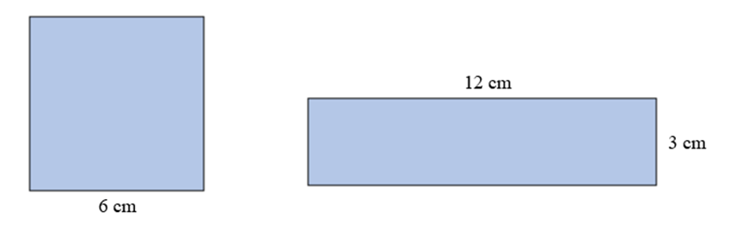

Diện tích hình vuông …… diện tích hình chữ nhật.

Từ thích hợp để điền vào chỗ chấm là

A. Bằng

B. Lớn hơn

C. Nhỏ hơn

D. Không so sánh được

**Câu 4.** Giang có 3 bút chì, 1 thước kẻ và 1 bút mực. Giang nhắm mắt và chọn 2 trong ba đồ dùng trên. Phát biểu nào sau đây **không** đúng

A. Giang có thể lấy được 2 cái bút chì

B. Giang có thể lấy được 1 cái bút chì và 1 cái bút mực

C. Giang có thể lấy được 2 cái bút mực

D. Giang có thể lấy được 1 bút chì và 1 thước kẻ

**Câu 5**. Số lớn nhất trong các số: 20 467; 32 508; 11 403; 15 927 là

A. 20 467

B. 32 508

C. 11 403

D. 15 927

**Câu 6.** Tháng nào sau đây có 31 ngày

A. Tháng Hai

B. Tháng Sáu

C. Tháng Chín

D. Tháng Bảy

**Câu 7**. Một sợi dây dài 30 249 cm được chia thành 9 đoạn dài bằng nhau. Hỏi mỗi đoạn dài bao nhiêu xăng - ti – mét?

A. 3 360 cm

B. 3 361 cm

C. 3 350 cm

D. 3 360 cm

**Phần 2. Tự luận**

**Câu 8.** Nối

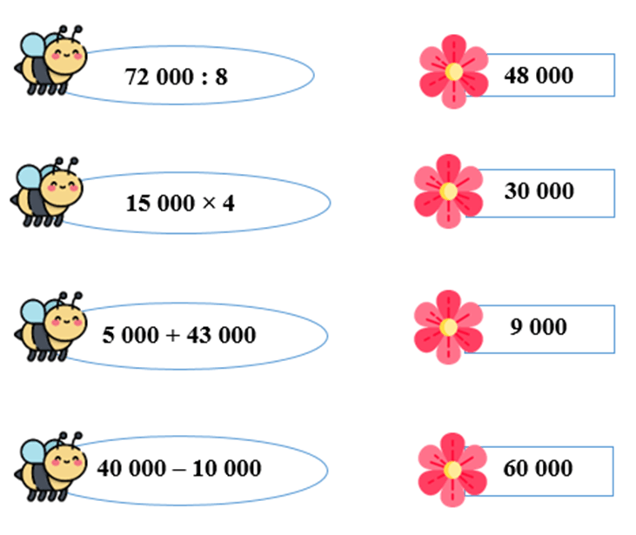

**Câu 9.** Đặt tính rồi tính

| 10 760 × 9  .............................  .............................  .............................  .............................  .............................  .............................  .............................  .............................  .............................  ............................. | 15 208 : 5  .............................  .............................  .............................  .............................  .............................  .............................  .............................  .............................  .............................  ............................. | 54 316 – 3 897  .............................  .............................  .............................  .............................  .............................  .............................  .............................  .............................  .............................  ............................. | 28 561 + 11 324  .............................  .............................  .............................  .............................  .............................  .............................  .............................  .............................  .............................  ............................. |
| --- | --- | --- | --- |

**Câu 10.** Tính giá trị biểu thức

a) 1 800 – 850 : 5

= .............................................

= .............................................

b) 100 000 – 16 000 × 5

= .............................................

= .............................................

c) 800 × 3 + 27 000

= .............................................

= .............................................

d) 94 000 : 4 × 3

= .............................................

= .............................................

**Câu 11.** Cho bảng số liệu về số lượng gà của các hộ gia đình:

| **Hộ gia đình** | **Số lượng gà** |
| --- | --- |
| Bác Hùng | 17 con |
| Bác Nam | 9 con |
| Bác Tiến | 31 con |
| Bác Hoàng | 24 con |

a) Hộ gia đình nào có số lượng gà nhiều nhất?

................................................................................................................

b) Hộ gia đình nào có số lượng gà ít nhất?

................................................................................................................

c) Gia đình bác Hoàng có nhiều hơn gia đình bác Hùng bao nhiêu con gà?

................................................................................................................

**Câu 12.** Giải toán

Bác Hùng dự tính xây một ngôi nhà hết 78 000 viên gạch. Bác Hùng đã mua 3 lần, mỗi lần 18 000 viên gạch. Hỏi theo dự tính, bác Hùng còn phải mua bao nhiêu viên gạch nữa?

*Bài giải*

................................................................................................................

................................................................................................................

................................................................................................................

................................................................................................................

**Câu 13.** Tìm số có 3 chữ số, biết rằng khi xoá bỏ chữ số 7 ở hàng đơn vị, ta được số mới kém số phải tìm là 331.

................................................................................................................

................................................................................................................

................................................................................................................

................................................................................................................

................................................................................................................